Τα νέα της τάξης μας 22-03- 2022

Γλώσσα
Μάθαμε ένα νέο ζευγαράκι γραμμάτων, τον συνδυασμό ευ. Ο συνδυασμός ευ έχει μία ιδιαιτερότητα, μπορεί και ακούγεται με δύο διαφορετικές φωνούλες, ανάλογα τη λέξη. Ακούγεται είτε με τη φωνούλα «εβ» είτε με τη φωνούλα «εφ»
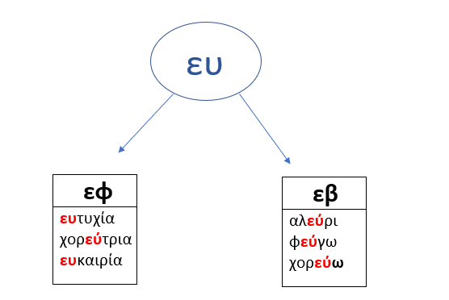

Αναφέραμε ότι όταν τονίζεται το δίψηφο ευ, ο τόνος μπαίνει στο δεύτερο γραμματάκι.
Προχωρήσαμε στο Βιβλίο Μαθητή στη σελίδα 24. Παρατηρήσαμε και σχολιάσαμε την εικόνα. Στη συνέχεια διαβάσαμε το κειμενάκι για να δούμε την εξέλιξη της ιστορίας. Εκεί βρήκαμε πολλές λεξούλες με τον συνδυασμό ευ, που άλλοτε ακούγεται με τη φωνή «εβ» και άλλοτε με τη φωνή «εφ». Για να μην μπερδεύονται τα παιδιά υπογραμμίσαμε με κόκκινο χρώμα το δίψηφο ευ=εφ και με μπλε χρώμα όταν το ευ=εβ. Έτσι θα διευκολυνθούν και στην ανάγνωση.
Ανέφερα στα παιδιά ότι όταν συναντάνε λεξούλες με το δίψηφο ευ να τη διαβάζουν από μέσα τους πρώτα για να βρίσκουν ποια φωνούλα ταιριάζει στη συγκεκριμένη λέξη.
Αντιγραφή & Ορθογραφία:
αλεύρι, χορεύω, πιστεύω, ευτυχία, χορεύτρια , ευχή
Ανάγνωση: το κείμενο σελίδα 24 Βιβλίο Μαθητή
Εργασία στο μπλε τετράδιο

Μαθηματικά
Εξασκηθήκαμε στις Μονάδες και τις Δεκάδες. Είδαμε τη σχετική παρουσίαση, την οποία θα σας τη στείλω για να την έχετε.
- Οι μονάδες αποτελούνται από μονοψήφιους αριθμούς , δηλαδή από το 0 μέχρι το 9 ( 0, 1, 2, 3, 4, 5 6, 7. 8, 9).
- Η δεκάδα είναι το σύνολο, η παρεούλα δέκα αντικειμένων.
Από το Τετράδιο Εργασιών (γ’ τεύχος), πραγματοποιήσαμε από τη σελίδα 10 την άσκηση 1, 2 και από τη σελίδα 11 την άσκηση 3.
Σπίτι
- Από το Τετράδιο Εργασιών την άσκηση 4 σελίδα 11
- Δώστε στα παιδιά για παράδειγμα 20 ξυλομπογιες να σας πουν πόσες δεκάδες υπάρχουν (2 δεκάδες), ή 15 ξυλομπογιές ( 1 Δεκάδα και 5 μονάδες). Μπορείτε με διάφορα αντικείμενα ξυλάκια, βόλους, τουβλάκια κ.α.

Για παράδειγμα:
10 πεταλούδες = 1 Δεκάδα

Άλλο παράδειγμα:
10 γουρουνάκια= 1 Δεκάδα

10 γουρουνάκια= 1 Δεκάδα
1 Δεκάδα + 1 Δεκάδα = 2 Δεκάδες

10 + 10 = 20 γουρουνάκια

